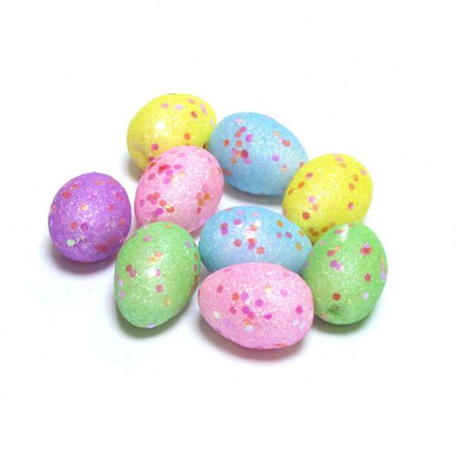
8.04.2020- rytmika
Witam wszystkie dzieci!
Dzisiejszy temat: Pisanki, pisanki jajka malowane.
6- latki
- Zachęcam do nauki piosenki:
odsyłam do linku:
https://www.youtube.com/watch?v=OTPObfVuHCY
W trakcie śpiewania piosenki dzieci pokazują odpowiednie obrazki (załącznik 1):

Tekst piosenki:
Pisanki, pisanki,
jajka malowane
nie ma Wielkanocy
bez barwnych pisanek.
Pisanki, pisanki
jajka kolorowe,
na nich malowane
bajki pisankowe.
Na jednej kogucik,
a na drugiej słońce,
śmieją się na trzeciej
laleczki tańczące.
Na czwartej kwiatuszki,
a na piątej gwiazdki.
na każdej pisance
piękne opowiastki.

- …a teraz czas na zumbe- poruszamy się tak jak pokazane jest na filmiku:

odsyłam do linku:
https://www.youtube.com/watch?v=iKeatJK181Q

Załącznik 1
